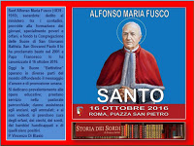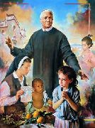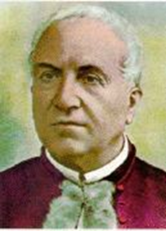

Sant’Alfonso Maria Fusco (Angri 1839 - 1910) sacerdote.
Dedito al ministero tra i contadini, provvide alla formazione dei giovani, specialmente poveri e orfani, e fondò la Congregazione delle Suore di San Giovanni Battista. San Giovanni Paolo II lo ha proclamato beato nel 2001 e Papa Francesco lo ha canonizzato il 16 ottobre 2015, offrendolo come esempio ai sacerdoti e indicandolo a tutti come educatore e protettore specialmente dei poveri e dei bisognosi.
Oggi le Suore di San Giovanni Battista (Battistine) operano in diverse parti del mondo: Italia, Polonia, Moldova, USA, Canada, Brasile, Cile, Argentina, Messico, Zambia, Malawi, Sud Africa, India, Filippine, Corea del Sud e Madagascar. Ovunque diffondono il messaggio d’amore e di promozione umana sulle orme del Beato Alfonso Maria Fusco.
Si dedicano prevalentemente alle opere educative (l’insegnamento nelle scuole private e pubbliche); prestano servizio nella pastorale parrocchiale; danno assistenza agli anziani, agli ammalati. Nei paesi in via di sviluppo si prendono cura degli orfani, dei sordi, dei ciechi, dei bambini handicappati e di quelli siero positivi.
La sua memoria si celebra il 6 febbraio.
P. Vincenzo Di Blasio

